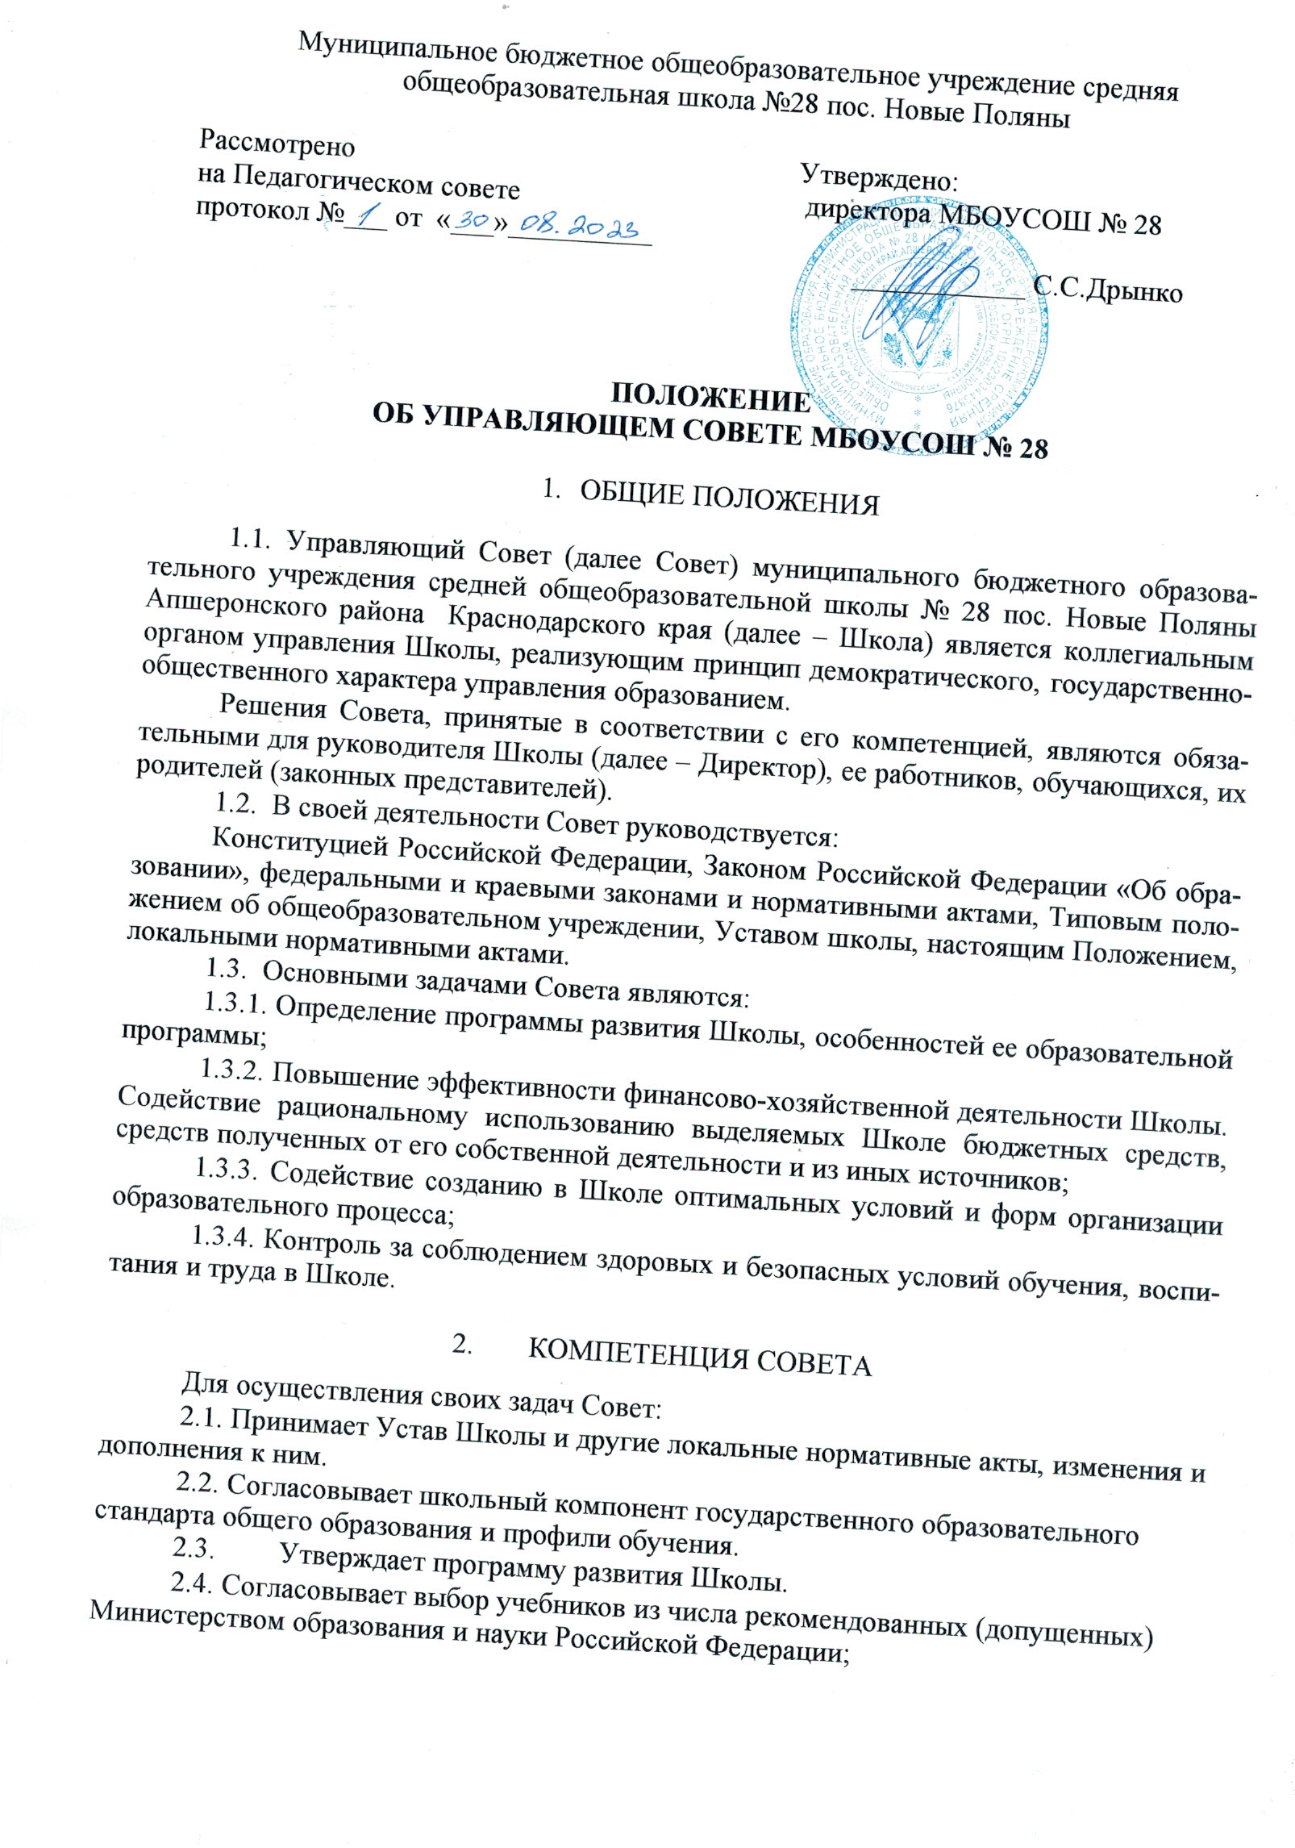
2.5. Устанавливает режим занятий обучающихся, в том числе продолжительность учебной недели (пятидневная или шестидневная), время начала и окончания заняий; принимает решение о введении (отмене) единой в период занятий формы одежды для обучающихся.

2.6. Принимает решение об исключении обучающегося из Школы (решение об исключении детей-сирот и детей, оставшихся без попечения родителей (законных пред-ставителей), принимается с согласия органов опеки и попечительства).

2.7. Рассматривает жалобы и заявления обучающихся, родителей (законных представителей) на действия (бездействие) педагогических и административных работ-ников Школы.

2.8. Содействует привлечению внебюджетных средств для обеспечения дея-тельности и развития Школы.

2.9. Согласовывает по представлению директора Школы бюджетную заявку, смету бюджетного финансирования и смету расходования средств, полученных Школой от уставной, приносящей доходы деятельности и из иных внебюджетных источников.

2.10. Дает согласие на сдачу в аренду Школой в установленном порядке закреп-ленных за ней объектов собственности.
2.11. Заслушивает отчет директора Школы по итогам учебного и финансового го-

да.

2.12. Осуществляет контроль за соблюдением здоровых и безопасных условий обучения, воспитания и труда в Школе, принимает меры к их улучшению.

2.13. Дает рекомендации директору Школы по вопросам заключения коллектив-ного договора.

2.14. Ходатайствует при наличии оснований перед директором Школы о растор-жении трудового договора с работниками Школы.

2.15. Ежегодно не позднее 1 ноября представляет учредителю и общественности информацию (доклад) о состоянии дел в Школе.

- СОСТАВ И ФОРМИРОВАНИЕ СОВЕТА

3.1. Совет формируется в составе не менее 11 и не более 25 членов с использова-нием процедур выборов, назначения и кооптации.

3.2. Члены Совета из числа родителей (законных представителей) обучающихся всех ступеней общего образования избираются общим собранием (конференцией) роди-телей (законных представителей) обучающихся всех классов по принципу «одна семья (полная или неполная) — один голос», независимо от количества детей данной семьи, обучающихся в Школе.

Работники Школы, дети которых обучаются в Школе, не могут быть избраны в члены Совета в качестве представителей родителей (законных представителей) обучаю-щихся.

Общее количество членов Совета, избираемых из числа родителей (законных пред-ставителей) обучающихся, не может быть меньше одной трети и больше половины обще-го числа членов Совета.

3.3. В состав Совета входят по одному представителю от обучающихся каждой из параллелей ступени среднего (полного) общего образования при условии, если Школа имеет такую ступень.

Общее количество членов Совета из числа обучающихся на ступени среднего (полного) общего образования — 2 человека.

Члены Совета из числа обучающихся на ступени среднего (полного) общего обра-зования избираются общим собранием класса или конференцией обучающихся в соответ-ствующих параллельных классах.

3.4. Члены Совета из числа работников избираются общим собранием работников или конференцией представителей работников Школы.
Количество членов Совета из числа работников Школы не может превышать одной четверти общего числа членов Совета. При этом не менее чем 2/3 из них должны являться педагогическими работниками.

3.5. Члены Совета избираются сроком на три года, за исключением членов Совета из числа обучающихся, которые избираются сроком на один год. Процедура выборов для каждой категории членов Совета осуществляется в соответствии с Положением о порядке выборов членов Управляющего совета Школы.

3.6. Директор Школы входит в состав Совета по должности.

3.7. В состав Совета входит один представитель учредителя Школы - в соответст-вии с приказом о назначении и доверенностью учредителя.

3.8. Проведение выборов в Совет Школы избираемых членов Совета организуется директором Школы. Приказом директора назначаются сроки выборов и должностное ли-цо, ответственное за их проведение.

Ответственное за выборы должностное лицо организует проведение соответст-вующих собраний и/или конференций для осуществления выборов и оформление их про-токолов.

Директор Школы в трехдневный срок после получения списка избранных членов Совета издает приказ, котором объявляет этот список, назначает дату первого заседания Совета, о чем извещает учредителя.

На первом заседании Совета избирается его председатель, заместители председате-ля, избирается (назначается) секретарь Совета из числа работников Школы либо из числа любых лиц, выполняющих функции секретаря на общественных началах. Секретарь Со-вета не является членом Совета.

После первого заседания Совета его председатель направляет список членов Сове-та учредителю, который издает приказ о назначении представителя учредителя в Совете Школы и создании Совета.

Совет, в составе избранных и назначенных членов (в т.ч. входящих по должности), обязан в период до двух месяцев со дня издания приказа кооптировать в свой состав чле-нов из числа лиц, окончивших Школу; работодателей (их представителей), прямо или косвенно заинтересованных в деятельности Школы или в социальном развитии террито-рии; представителей организаций образования, культуры; граждан, известных своей культурной, общественной и благотворительной деятельностью; иных представителей общественности и юридических лиц.

Кандидатуры для кооптации в Совет, предложенные учредителем, рассматривают-ся Советом в первоочередном порядке.

Процедура кооптации осуществляется Советом в соответствии с Положением о по-рядке кооптации членов Совета Школы.

3.9. По завершении кооптации Совет регистрируется в его полном составе орга-ном управления образования.

3.10. Со дня регистрации Совет наделяется в полном объеме полномочиями, преду-смотренными Уставом Школы и настоящим Положением.

3.11. Член Совета Школы может быть одновременно членом Совета других обще-образовательных учреждений.

3.12. При выбытии из Совета выборных членов в двухнедельный срок проводятся довыборы членов Совета в предусмотренном для выборов порядке.

3.13. При выбытии из членов Совета кооптированных членов Совет осуществляет дополнительную кооптацию в установленном для кооптации порядке.

- ПРЕДСЕДАТЕЛЬ СОВЕТА, ЗАМЕСТИТЕЛЬ ПРЕДСЕДАТЕЛЯ,

СЕКРЕТАРЬ СОВЕТА

4.1. Совет возглавляет председатель, избираемый тайным голосованием из числа
членов Совета простым большинством голосов от числа присутствующих на заседании членов Совета.

Представитель учредителя в Совете, обучающиеся, директор и работники Школы не могут быть избраны председателем Совета.

Избрание председателя Совета откладывается по представлению должностного ли-ца, ответственного за проведение выборов в Совет, до формирования Совета в полном составе, включая кооптированных членов. В этом случае избирается временно испол-няющий обязанности председателя Совета, полномочия которого прекращаются в день избрания председателя Совета, произведенного после издания приказа органом управле-ния образованием об утверждении Совета Школы в полном составе, включая кооптиро-ванных членов.

4.2. Председатель Совета организует и планирует его работу, созывает заседания Совета и председательствует на них, организует на заседании ведение протокола, подпи-сывает решения Совета, контролирует их выполнение.

4.3. В случае отсутствия председателя Совета его функции осуществляет его за-меститель, избираемый в порядке, установленном для избрания председателя Совета (пункт 4.1. настоящего Положения).

4.4. Для организации работы Совета избирается (назначается) секретарь Совета, который ведет протоколы заседаний и иную документацию Совета.

- ОРГАНИЗАЦИЯ РАБОТЫ СОВЕТА

5.1. Заседания Совета проводятся по мере необходимости, но не реже одного раза

- три месяца, а также по инициативе председателя, по требованию директора Школы, представителя учредителя, заявлению членов Совета, подписанному не менее одной чет-вертой частью членов от списочного состава Совета.

Дата, время, место, повестка заседания Совета, а также необходимые материалы доводятся до сведения членов Совета не позднее чем за 5 дней до заседания Совета.

5.2. Решения Совета считаются правомочными, если на заседании Совета присут-ствовало не менее половины его членов.

По приглашению члена Совета в заседании с правом совещательного голоса могут принимать участие лица, не являющиеся членами Совета, если против этого не возражает более половины членов Совета, присутствующих на заседании.

Решение Совета об исключении обучающегося из общеобразовательного учрежде-ния принимается в присутствии обучающегося и его родителей (законных представите-лей). Отсутствие на заседании Совета надлежащим образом уведомленных обучающего-ся, его родителей (законных представителей) не лишает Совет возможности принять ре-шение об исключении.

5.3. Каждый член Совета обладает одним голосом. В случае равенства голосов решающим является голос председательствующего на заседании.

5.4. Решения Совета принимаются абсолютным большинством голосов присутст-вующих на заседании членов Совета (более половины) и оформляются в виде постанов-лений.

Решения Совета с согласия всех его членов могут быть приняты заочным голосо-ванием (опросным листом). В этом случае решение считается принятым, если за решение заочно проголосовали (высказались) более половины всех членов Совета, имеющих пра-во решающего или совещательного голоса.

5.5. На заседании Совета ведется протокол.
  - протоколе заседания Совета указываются:

- место и время проведения заседания;
- фамилия, имя, отчество присутствующих на заседании;
- повестка дня заседания;
- краткое изложение всех выступлений по вопросам повестки дня;
- вопросы, поставленные на голосование, и итоги голосования по ним;

- принятые постановления.

Протокол заседания Совета подписывается председательствующим на заседании и секретарем в заседании, которые несут ответственность за достоверность протокола.

Постановления и протоколы заседаний Совета включаются в номенклатуру дел Школы и доступны для ознакомления любым лицам, имеющим право быть избранными в члены Совета.

5.6. Члены Совета работают безвозмездно в качестве добровольцев. Федеральным законом «О благотворительной деятельности и благотворительных организациях» № 135-ФЗ предусмотрено возмещение расходов добровольцев, связанных с их деятельностью (командировочные расходы, затраты на транспорт и другие).

Школа вправе компенсировать членам Совета понесенные расходы, включая затра-ты рабочего времени, непосредственно связанные с участием в работе Совета, исключи-тельно из средств, полученных Школой за счет уставной, приносящей доходы деятельно-сти либо из иных внебюджетных источников.

Указанная компенсация предусматривается в смете расходов внебюджетных средств Школы.

5.7. Организационно-техническое, документационное обеспечение заседаний Со-вета, подготовка аналитических, справочных и других материалов к заседаниям Совета возлагается на администрацию Школы.

- КОМИССИИ СОВЕТА

6.1. Для подготовки материалов к заседаниям Совета, выработки проектов поста-новлений и выполнения функций Совета в период между заседаниями Совет имеет право создавать постоянные и временные комиссии Совета.

Совет определяет структуру, количество членов и персональное членство в комис-сиях, назначает из числа членов Совета их председателя, утверждает задачи, функции, персональный состав и регламент работы комиссий.

- комиссии могут входить с их согласия любые лица, которых Совет сочтет необ-ходимыми для осуществления эффективной работы комиссии.

6.2. Постоянные комиссии создаются по основным направлениям деятельности Совета.

Временные комиссии создаются для подготовки отдельных вопросов деятельности Школы, входящих в компетенцию Совета.

6.3. Предложения комиссии носят рекомендательный характер и могут быть ут-верждены Советом в качестве обязательных решений при условии, если они не выходят за рамки полномочий Совета.

  - ПРАВА И ОТВЕТСТВЕННОСТЬ ЧЛЕНА СОВЕТА

7.1. Член Совета имеет право:

7.1.1. Участвовать в обсуждении и принятии решений Совета, выражать в пись-менной форме свое особое мнение, которое подлежит приобщению к протоколу заседа-ния Совета;

7.1.2. Инициировать проведение заседания Совета по любому вопросу, относяще-муся к компетенции Совета;

7.1.3. Требовать от администрации Школы предоставления всей необходимой для участия в работе Совета информации по вопросам, относящимся к компетенции Совета;
7.1.4. Присутствовать на заседании педагогического совета Школы с правом со-вещательного голоса;

7.1.5. Досрочно выйти из состава Совета по письменному уведомлению председа-
теля.

7.2. Член Совета обязан принимать участие в работе Совета, действовать при этом исходя из принципов добросовестности и здравомыслия.

7.3. Член Совета может быть выведен из его состава по решению Совета в случае пропуска более двух заседаний Совета подряд без уважительной причины.

Члены Совета из числа родителей (законных представителей) обучающихся не обя-заны выходить из состава Совета в периоды, когда их ребенок по каким-либо причинам временно не посещает Школу, однако вправе сделать это.

  - случае если период временного отсутствия обучающегося в Школе превышает один учебный год, а также в случае если обучающийся выбывает из Школы, полномочия члена Совета – родителя (законного представителя) этого обучающегося — соответст-венно приостанавливаются или прекращаются по решению Совета.

Члены Совета – обучающиеся ступени среднего (полного) общего образования не обязаны выходить из состава Совета в периоды временного непосещения Школы, однако вправе сделать это. В случае если период временного отсутствия члена Совета – обучаю-щегося превышает полгода, а также в случае выбытия из состава обучающихся, член Со-вета – обучающийся выводится из состава по решению Совета.

7.4. Член Совета выводится из его состава по решению Совета в следующих случа-

ях:
- по его желанию, выраженному в письменной форме;

- при отзыве представителя учредителя;

- при увольнении с работы директора Школы или увольнении работника Школы, из-бранного членом Совета, если они не могут быть кооптированы в состав Совета после увольнения;

- в связи с окончанием Школы или отчислением (переводом) обучающегося, представ-ляющего в Совете обучающихся ступени среднего (полного) общего образования, ес-ли он не может быть кооптирован в члены Совета после окончания Школы;

- в случае совершения аморального проступка, несовместимого с выполнением воспи-тательных функций, а также за применение действий, связанных с физическим и/или психическим насилием над личностью обучающихся;

- в случае совершения противоправных действий, несовместимых с членством в Совете;

- при выявлении следующих обстоятельств, препятствующих участию в работе Совета: лишение родительских прав, судебный запрет заниматься педагогической и иной дея-тельностью, связанной с работой с детьми, признание по решению суда недееспособ-ным, наличие неснятой или непогашенной судимости за совершение умышленного тяжкого или особо тяжкого уголовного преступления.

7.5. Выписка из протокола заседания Совета с решением о выводе члена Совета

направляется органу управления образования района.

После вывода из состава Совета его члена Совет принимает меры для замещения выведенного члена в общем порядке.

